**BÁO CÁO KẾT QUẢ TUẦN 6 – NHÓM 1**

I. Mô tả chức năng:

1. Chức năng đăng nhập:

|  |  |
| --- | --- |
| **Tác nhân (Actor)** | Nhân viên bãi giữ xe. |
| **Mô tả** (**Description)** | Đăng nhập tài khoản vào hệ thống |
| **Kích hoạt** (**Trigger)** | *Mở ứng dụng* |
| **Đầu vào** (**Trigger)** | *Tên tài khoản*  *Mật khẩu* |
| **Trình tự xử lý** (**Basic Flow)** | 1. Hiện form đăng nhập 2. Người dùng nhập tên đăng nhập và mật khẩu 3. Hệ thống kiểm tra thông tin   4. Hệ thống chuyển sang màn hình quản lý |
| **Đầu ra** | Màn hình quản lý phù hợp với loại tài khoản. |
| **Ngoại lệ** | Hệ thống không kiểm tra được thông tin. Thông báo: Sai tài khoản hoặc mật khẩu.  Kết thúc. |

1. Chức năng check in

|  |  |
| --- | --- |
| Các tác nhân (**Actor(s))** | Nhân viên bãi giữ. |
| Mô tả (**Description)** | Thêm xe vào bãi. |
| Kích hoạt  (**Trigger)** | Nhân viên nhấn vào nút “Nhập xe” trên màn hình ứng dụng. |
| Đầu vào  (**Pre-Condition(s))** | Biển số, cccd và loại xe. |
| Trình tự xử lý  (**Basic Flow)** | 1. Hệ thống nhận thông tin về biển số, loại xe và cccd.  2. Hệ thống kiểm tra bãi gửi còn trống hay không? |
| Đầu ra | 1. Đúng: Add xe vào bãi và lưu thông tin (xe, khách hàng …) và thông báo thêm xe thành công. |
| Ngoại lệ  (**Exception Flow)** | 1. Sai: thông báo bãi đã đầy. |

1. Chức năng check out

|  |  |
| --- | --- |
| Các tác nhân (**Actor(s))** | Nhân viên bãi giữ. |
| Mô tả (**Description)** | Xuất xe khỏi bãi. |
| Kích hoạt  (**Trigger)** | Nhân viên nhấn vào nút “Xuất xe” trên màn hình ứng dụng. |
| Đầu vào  (**Pre-Condition(s))** | Biển số, cccd. |
| Trình tự xử lý  (**Basic Flow)** | 1. Hệ thống kiểm tra thông tin. 2. Hệ thống hiển thị thông tin hóa đơn. 3. Nhân viên xác nhận hóa đơn |
| Đầu ra | Hiển thị hóa đơn (có nút xác nhận và hủy).  i) Nếu chọn nút xác nhận: hiển thị thông báo thành công.  ii) Nếu chọn nút hủy: trả màn hình ứng dụng về trạng thái trước khi nhấn nút “Xuất xe”. |
| Ngoại lệ  (**Exception Flow)** | Hệ thống kiểm tra thông tin không thành công và hiển thị thông báo “Thông tin sai hoặc không tồn tại”.  Use case dừng lại. |

1. Chức năng tìm kiếm

|  |  |
| --- | --- |
| **Tác nhân (Actor)** | Nhân viên bãi giữ xe. |
| **Mô tả** (**Description)** | Tìm kiếm đang xe gửi trong bãi |
| **Kích hoạt** (**Trigger)** | *Nhấn nút tìm kiếm trên màn hình ứng dụng* |
| **Đầu vào** (**Trigger)** | *Biển số xe cần tìm* |
| **Trình tự xử lý** (**Basic Flow)** | 1. Hệ thống kiểm tra thông tin   4. Hệ thống hiển thị kết quả tìm kiếm |
| **Đầu ra** | Thông tin gửi xe của xe có biển số đã nhập. |
| **Ngoại lệ** | Hệ thống không kiểm tra được thông tin. Thông báo: Không tồn tại.  Kết thúc. |

1. Chức năng thống kê doanh thu

|  |  |
| --- | --- |
| Các tác nhân (**Actor(s))** | Người quản lý. |
| Mô tả (**Description)** | Thống kê doanh thu hằng ngày, tuần, tháng, quý. [Cho phép xuất ra file Excel để có thể lưu trữ và báo cáo.] |
| Kích hoạt  (**Trigger)** | Nhân viên nhấn vào tab “Quản lý thống kê” trên màn hình ứng dụng. |
| Đầu vào  (**Pre-Condition(s))** | Ngày tháng năm muốn thống kê doanh thu (từ ngày…giờ… đến ngày… giờ…)  Hoặc lựa chọn hiển thị:  Báo cáo theo khoảng thời gian  Báo cáo theo ngày  Báo cáo theo tuần  Báo cáo theo quý |
| Trình tự xử lý  (**Basic Flow)** | 1. Nhấn nút Thống kê 2. Hệ thống kiểm tra thông tin về ngày tháng năm đã lựa chọn 3. Hệ thống hiển thị bảng thông tin |
| Đầu ra | Hiển thị bảng thông tin (có nút kết xuất excel và đóng)   * Hệ thống hiển thị bảng thông tin lên màn hình bao gồm (số thứ tự, ngày vào - ra, số lượng xe máy, số tiền xe máy, số lượng ô tô, số tiền ô tô, tổng số lượng xe, tổng số tiền) * Nếu chọn nút kết xuất excel: hiển thị thông báo thành công và xuất dữ liệu ra 1 file excel riêng * Nếu chọn nút đóng: trả màn hình ứng dụng về trạng thái trước khi nhấn nút “Hiển thị”. |
| Ngoại lệ  (**Exception Flow)** | Hệ thống kiểm tra thông tin không thành công và hiển thị thông báo “Thông tin sai hoặc không tồn tại”.  Use case dừng lại. |

II. Sơ đồ Use case

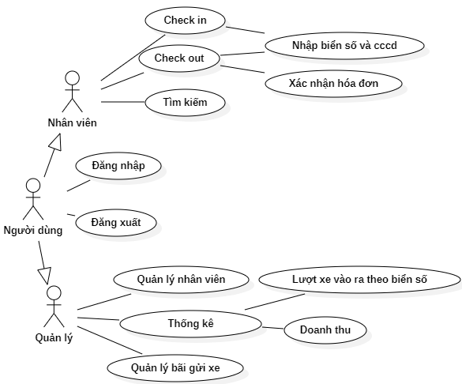

III. Biểu đồ lớp khái quát

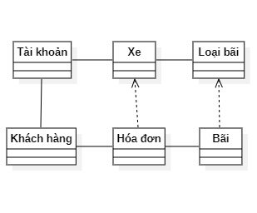

IV. Biểu đồ trạng thái

* 1. Khi đăng nhập:

2. Khi check in:

3. Khi check out:

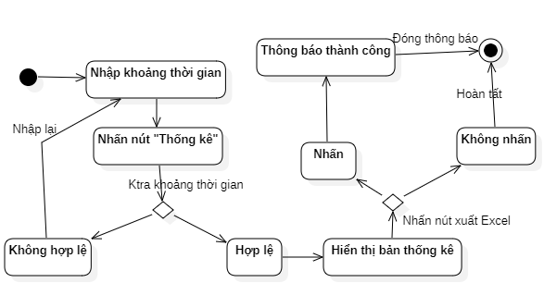4. Khi thống kê:

V. Biểu đồ lớp chi tiết

